## 第二节　环境污染与国家安全

|  |  |
| --- | --- |
| 课程标准 | 结合实例，说明污染物跨境转移对环境安全的影响。 |
| 学习目标 | 1.通过视频、图片及新闻报道等资料，引导学生了解突发环境事件的概念、类型、特点，理解突发环境事件对国家安全的影响。2.结合实例，认识污染物跨国转移的主要方式，说明污染物跨国转移对国家安全的影响。3.运用实例和资料，分析掌握跨国污染问题的应对措施。 |

一、突发环境事件影响国家安全

1．概念：指由自然或人为因素导致的、突然爆发并造成严重影响的重大环境污染事件。

2．特点：发生的随机性和瞬时性、成因与形式的多样性、危害的广泛性和严重性等。

3．危害

(1)在短期内严重威胁生命财产安全和基础设施安全，导致重大健康损害及人员伤亡，造成严重经济损失。

(2)使区域自然环境的各种服务功能在短期内受到严重损害，甚至导致一定时期内区域环境质量或宜居性恶化、经济发展衰退乃至难以为继。

(3)导致公众对环境恶化的担忧和不满情绪，诱发环境群体性事件，威胁经济秩序和社会稳定。

二、污染物跨国转移影响国家安全

1．方式

(1)污染物跨国传输：一个国家排放的污染物，可以通过大气环流、河流径流等自然过程传输到其他国家。

(2)废弃物跨国转移：一个国家通过正常贸易或非法入境的手段，将在本国产生的固体废弃物输送到其他国家。

(3)含有毒有害物质的产品贸易：有毒有害物质超标或含有尚未被认识的有毒有害物质的产品，通过国际贸易从一个国家进入其他国家。

2．危害

(1)对输入国家或地区的环境安全造成威胁。

(2)引发跨境环境污染物输出国与输入国之间的矛盾或外交争端。

(3)演变为政治、经济和军事冲突，对双方的国家安全均造成影响。

三、跨国污染问题的应对

1．从污染物的源头防范、事中风险控制、事后治理等环节采取措施。

|  |  |  |  |
| --- | --- | --- | --- |
| 跨国污  染问题 | | 通过自然过程产生影响的跨国污染源 | 废弃物跨国转移、含有毒有害物质的产品贸易类型的跨国污染问题 |
| 措施 | 源头防范 | 要加强监测预警，通过国际合作机制促进污染物来源国的污染治理 | 需要严格环境准入，从源头上控制境外污染物的输入。严格禁止有毒有害物质严重超标的产品和高污染固体废弃物入境，严格打击走私和私自夹带高污染固体废弃物等行为 |
| 事中风险控制 | 一旦发生跨国污染事件，要及时采取应急响应，控制影响范围，消除危害 | 对一些因国内经济发展、就业、资源短缺等原因必须进口的有污染的废弃物和产品，应加强无害化处理，积极发展国内替代以逐步减少进口 |
| 事后治理 | 做好生态恢复、赔偿损失等善后处理工作 | 对已经产生的跨国污染，要强化污染治理，及早消除污染危害 |

2．国家之间减少冲突，加强合作有利于国家安全。

探究一、污染物跨国转移对国家安全的影响及应对

莱茵河是欧洲最大的河流之一，流经九个国家。莱茵河既为上千万人提供饮用水源和工农业用水，也接纳着沿岸排放的生活和工农业污水，同时承担着重要的航运任务。20世纪莱茵河不断受到沿岸各国的污染，曾一度成为“欧洲下水道”，沿岸各国的矛盾不断激化。1950年7月，瑞士、法国、卢森堡、德国和荷兰共同成立了保护莱茵河国际委员会，委员会主席由各国轮值，秘书长则固定是荷兰人。经不懈治理，今天莱茵河水质干净清澈，可直接饮用，成为世界上管理得最好的一条河流。下图为莱茵河地理位置示意图。

1．[综合思维]说明莱茵河水污染治理难度大的原因。

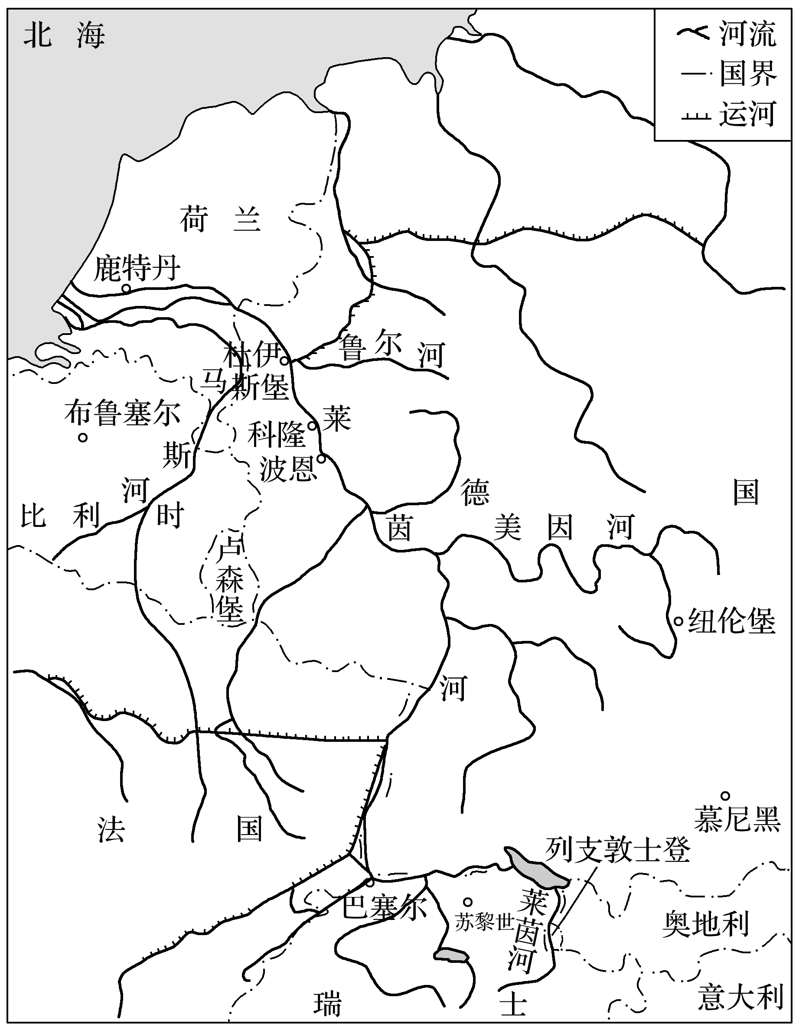

答案　流经国家多，协调难度大；沿河人口密集、工农业发达，污染物排放多；下游水流平缓，河流自净能力差。

2．[综合思维]指出污染物沿莱茵河跨境转移的危害。

答案　①对莱茵河沿线国家的环境安全造成威胁；②引发莱茵河沿线国家的矛盾或外交争端；③演变为政治、经济和军事冲突，对沿岸国家的安全均造成影响。

3．[人地协调观]结合所学知识和材料，你认为莱茵河沿岸各国该如何解决污染物跨境转移的问题？

答案　控制污水排放，建设污水处理厂；研发减排和污水处理技术；加强国际合作，共同治理；建立预警机制；建立健全法律法规；提高人们环保意识；加强公众参与；沿岸国家减少冲突，加强合作。

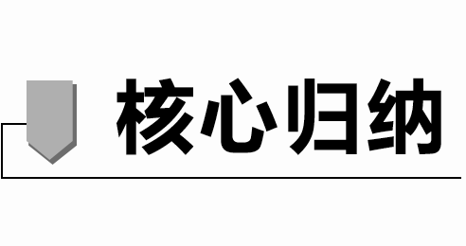

1.污染物跨国转移的主要方式和原因

|  |  |  |
| --- | --- | --- |
| 主要方式 | | 原因 |
| 基于自然因素的污染物跨国传输：污染源所在地向邻近国家或地区的转移 | | ①污染源：没有进行污染物处理或没控制好；  ②动力机制：大气环流(风)、水循环(河流、地下水)、洋流等 |
| 人为原因的污染物跨境转移：发达国家向发展中国家的转移 | 废弃物跨国转移 | ①环保意识的差异；②各国经济发展水平的差距以及环境标准的差异；③发展经济的迫切需要，经济利益的驱动；④立法的缺陷；⑤部分国家缺乏应有的责任担当 |
| 含有毒有害物质的产品贸易 |

2．洋垃圾跨国转移对输入国的危害

(1)洋垃圾大量囤积，占用有限的土地资源。

(2)洋垃圾的不合理处理，加剧区域环境质量恶化。

(3)部分洋垃圾直接进入市场流通，导致各种传染性疾病的传播与扩散，危害人体健康。

(4)回收加工再销售的洋垃圾，质量不稳定，存在严重的安全隐患。

(5)以极低的价格流通，扰乱输入国经济秩序等。

3．我国针对跨国污染问题的应对措施

(1)积极参与国际合作。

(2)健全法规体系，加强对污染物跨境转移的控制，全面禁止洋垃圾入境。

(3)调整产业结构和对外招商引资的方向，提高产业准入的环境门槛，严禁高污染和低技术的产业引入。

(4)全面提升国内固体废弃物无害化、资源化利用水平，补齐国内资源缺口。

(5)开展绿色贸易，打击和整治污染物走私等。

(6)加强宣传和教育，提高环保意识和素质。

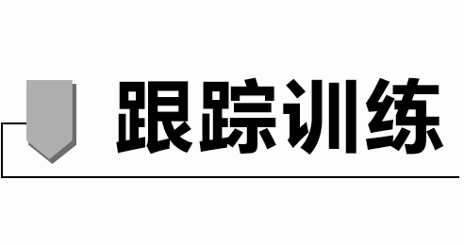

自2021年1月1日起，我国禁止以任何方式进口固体废物。此前长达20多年，我国都是世界上最大的废弃物进口国。我国“洋垃圾”禁令正式生效后，世界固体垃圾的进出口格局发生了很大变化。据此回答1～3题。

1．我国此前允许进口垃圾的原因中，错误的是(　　)

A．原材料缺乏 B．可节约成本

C．劳动力丰富廉价 D．环境承载力大

2．我国禁止“洋垃圾”进口后，下列行业压力最小的是(　　)

A．钢铁行业 B．塑料行业 C．报刊杂志 D．家具行业

3．我国禁止“洋垃圾”进口后，下列哪个国家或地区可能会成为新的垃圾倾销地(　　)

A．蒙古 B．新西兰 C．泰国 D．南极地区

答案　1.D　2.D　3.C

2011年3月11日发生在日本本州岛东部海域(38.1°N,142.6°E)的9.0级大地震，导致了福岛第一核电站发生核泄漏事故，其产生的核辐射污染物质通过洋流、大气和生物链等方式扩散，对太平洋及沿岸国家影响深远。下图是“福岛核电站核泄漏辐射范围示意图”。据此完成4～6题。

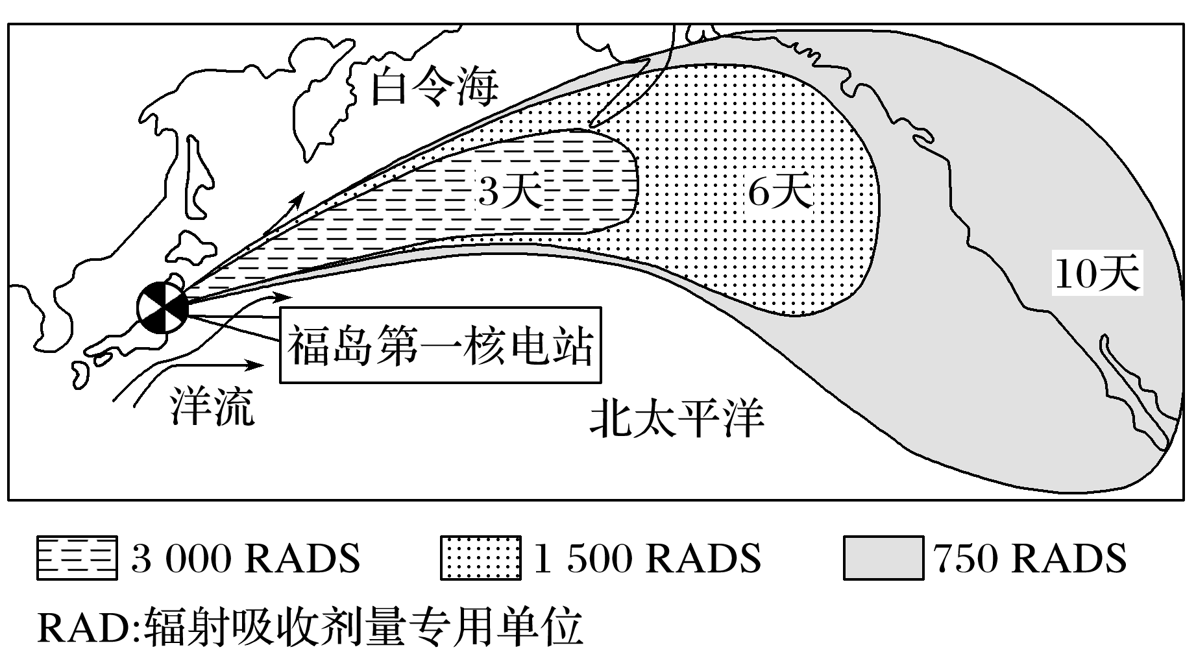

4．日本核电比重较高的最主要原因是(　　)

A．常规能源缺乏，核电技术成熟 B．靠近核燃料地，运费低

C．核能是清洁能源，没有污染 D．经济发达，能源消耗量大

5．导致福岛核电站核泄漏辐射范围向东扩展的主要因素是(　　)

A．地形、风向 B．洋流、海陆分布 C．地形、海陆分布 D．风向、洋流

6．随着核辐射物质的扩散，下列海域最可能发现畸形鱼的是(　　)

A．马来西亚西部海域 B．加拿大西部海域

C．美国东部海域 D．智利西部海域

答案　4.A　5.D　6.B

7．酸雨是一种跨越国境的污染物，它可以随同大气转移到1 000 km以外甚至更远的地区。挪威矿物能源使用量不大，但其南部却是欧洲酸雨最严重的地区之一。读“欧洲造成酸雨的主要工业废气排放扩散图”，回答下列问题。(8分)

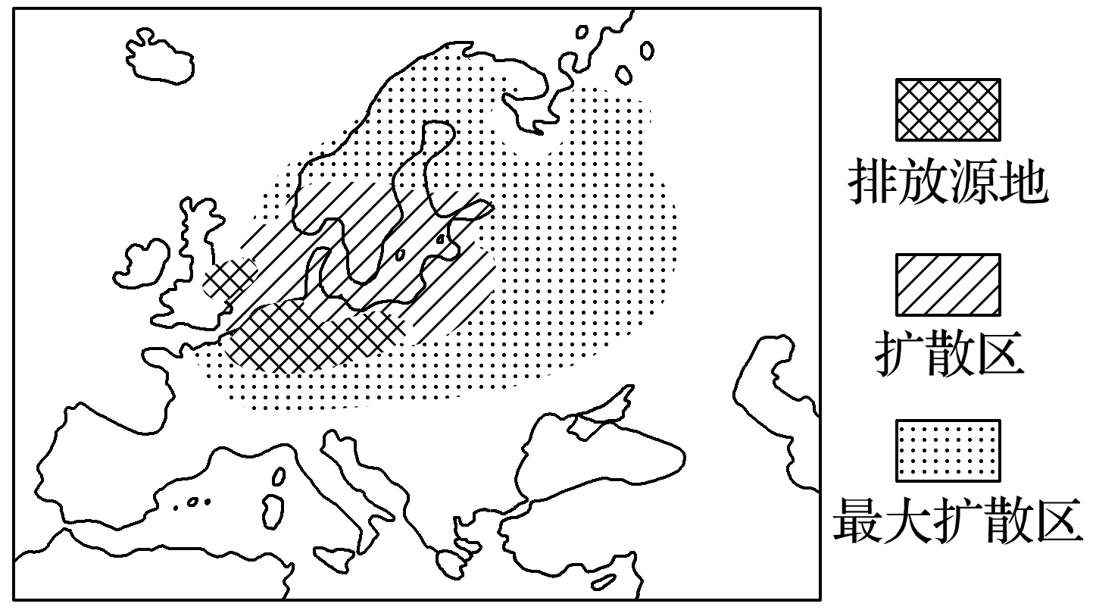

(1)分析挪威南部成为欧洲酸雨最严重地区之一的主要原因。(4分)

(2)列举在欧洲有效控制酸雨的措施。(4分)

答案　(1)该地区为温带海洋性气候，全年降水较多；受盛行西风的影响，工业废气由排放源地向东北扩散，挪威南部成为酸雨的扩散区。

(2)使用清洁能源，使用废气净化设备，减少酸性物质向大气中的排放；加强国际合作，共同防治。